
Bloqueio por faltas CNN
Painel (interface)
Atualizado em 23 de outubro de 2026
Clariens Educação · Uso interno

Sumário
Se o sumário aparecer vazio, clique nele com o botão direito e escolha "Atualizar campo".
Sumário
Painel (interface)
Telas
Cache e filtros
Login e perfis
Dados pessoais

Painel (interface)
O painel é HTML estático com módulos JS, publicado na Vercel. Ele só fala com /api/*. Não vê a URL do n8n, o segredo do webhook, a credencial do banco nem a do CNN.

Telas
Rota | Arquivo | Para quê
/pacientes (e /) | index.html + js/pacientes.js | Lista dos pacientes com falta no ciclo, solicitar desbloqueio, liberar e bloquear, detalhe
/solicitacoes | solicitacoes.html + js/solicitacoes.js | Solicitações de desbloqueio: abrir, aprovar, recusar, cancelar, liberar
/relatorios | relatorios.html + js/relatorios.js | Faltas por período: mês, dia da semana, profissional, reincidência, CSV
/historico | historico.html + js/historico.js | Auditoria de cada PATCH (automático e painel), com filtros
/configuracao | configuracao.html + js/configuracao.js | Prazos, ciclo e horário em uso (só leitura)
/usuarios | usuarios.html + js/usuarios.js | Usuários, perfis e eventos (só admin)

Partes comuns: js/session.js (sessão na aba, request(), pode(perfil), cache), js/pagina.js (login, troca de senha, barra de status, erro, aviso), js/layout.js (menu lateral), js/formato.js (datas e selos), js/solicitacao.js (chamadas de solicitação, usadas por Pacientes e Solicitações).

Pacientes
- Números do topo: aguardando bloqueio, bloqueados no prazo, aptos a liberar, liberados antes do prazo, faltas no ciclo e no mês. Clicar num dos quatro primeiros filtra a lista.
- Lista: uma linha por paciente com falta no ciclo, mais os que continuam bloqueados por falta de ciclo anterior. Mostra o nome com o número de faltas no ciclo (selo; vermelho com 3 ou mais), a falta vigente com o procedimento em vermelho ao lado da data (sem procedimento, o tipo de consulta; mais de um, o primeiro e "+N") e o profissional embaixo, o fim do prazo ("faltam N dias" / "venceu há N dias"), a situação, a última ação e o botão.
- Filtros (no navegador, sem nova consulta): busca por nome ou ID, situação, número de faltas, tipo de consulta (com a quantidade de cada um), ordenação.
- Detalhe (clique no nome): a falta vigente (o que o paciente ia fazer e com qual profissional) e o prazo, o status ao vivo no CNN (ativo / inativo), a solicitação aberta (se houver), todas as faltas, as solicitações de desbloqueio e o histórico de ações. O CPF aparece mascarado.
- A lista fica em cache por 2 minutos na aba (ver Cache e filtros) e é recarregada depois de cada ação.

Situação do paciente
Selo | Quando | Botão na lista
Aguardando bloqueio (borda tracejada) | Falta no prazo, mas nenhum bloqueio registrado para ela. Ainda não foi bloqueado no CNN, ou foi bloqueado fora do sistema | Solicitar desbloqueio (admin: Liberar, que isenta a falta) · Bloquear (Editor e Admin)
Bloqueado | Bloqueio registrado (automação ou painel) para a falta vigente, prazo correndo | Solicitar desbloqueio (admin: Liberar, o atalho)
Apto a liberar | Bloqueio registrado e prazo cumprido; a rotina das 02:00 libera | Liberar (Editor e Admin)
Liberado antes do prazo | Liberado (ou falta isenta) por uma solicitação aprovada, com o prazo ainda correndo | Bloquear (Editor e Admin)
Liberado | Liberado com o prazo cumprido, ou falta cujo prazo terminou sem bloqueio registrado (não será bloqueado) | —

Com uma solicitação aberta, a linha mostra o selo Solicitado ou Aprovado (leva à tela Solicitações) no lugar de "Solicitar desbloqueio". Com a aprovada, Editor e Admin veem Liberar; com a pendente, o admin vê Aprovar e liberar.
A situação vem da tabela de controle quando ela aponta para a falta vigente. Sem registro para a falta vigente (falta nova, ou carga feita sem PATCH), o paciente aparece como Aguardando bloqueio até a execução das 01:00 bloquear ou registrar. Só o detalhe consulta o CNN ao vivo. Detalhe em banco-de-dados.md.
No detalhe, um paciente Aguardando bloqueio e ainda ativo no CNN tem Bloquear no CNN e o caminho da solicitação (Solicitar desbloqueio; para o admin, Isentar esta falta, que abre e aprova a solicitação num passo). Aprovada, a solicitação isenta a falta: registra a liberação sem enviar nada ao CNN, e o bloqueio das 01:00 deixa de bloquear por ela. Se ele já estiver inativo no CNN, o detalhe oferece Registrar bloqueio feito no CNN.
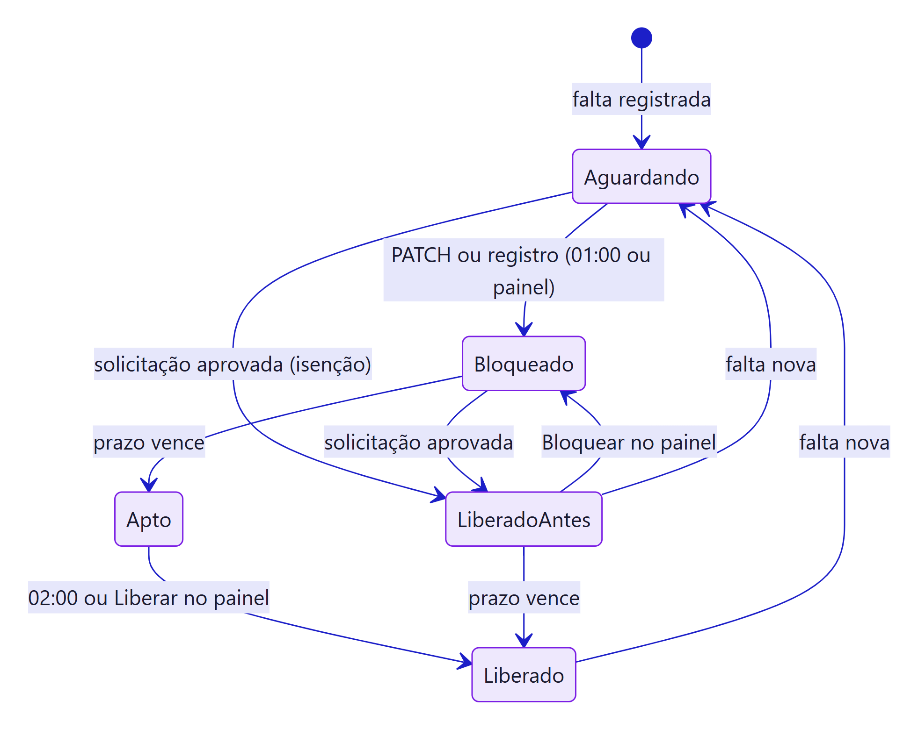

Liberar, bloquear e solicitar
O mesmo diálogo de motivo serve para quatro ações:
Botão | Quem | O que faz
Solicitar desbloqueio | Todos | Abre uma solicitação (POST /api/solicitacoes). O admin aprova depois
Liberar (antes do prazo) | Admin | Atalho: abre a solicitação, aprova e libera no CNN de uma vez (aprovarELiberar). Fica registrado como solicitação aprovada por ele
Liberar (prazo cumprido) | Editor e Admin | Libera direto (POST /api/pacientes/:id/liberar), como a rotina das 02:00 faria
Bloquear | Editor e Admin | Bloqueia na hora (POST /api/pacientes/:id/bloquear)

- O diálogo mostra o paciente, a falta vigente e o prazo, e um aviso que explica a ação.
- Motivo obrigatório (5 a 500 caracteres).
- Durante a chamada o botão fica desabilitado ("Enviando…", "Liberando…" ou "Bloqueando…") e o diálogo não fecha.
- Deu certo: o diálogo fecha, aparece um aviso e a lista e o detalhe recarregam.
- Deu errado: a mensagem da API aparece no diálogo (ex.: "A API do CNN recusou (HTTP 500): …").
- O CNN já está no estado pedido (alguém liberou ou bloqueou direto na plataforma, com o prazo cumprido): o diálogo muda para "Paciente já ativo no CNN" e oferece Registrar liberação. Confirmando, nada é enviado ao CNN: o controle e o histórico passam a refletir o CNN. No histórico a linha aparece como "Só registro".

A liberação de uma solicitação já aprovada (Editor ou Admin) e o Aprovar e liberar do admin não pedem motivo: valem o motivo de quem pediu e uma confirmação.
O botão Bloquear do painel vale para paciente com falta no ciclo atual e com o prazo ainda correndo (quem cumpriu o prazo não é bloqueado). O que acontece por trás está em fluxos/acoes.md.

Solicitações
- Menu: Solicitações com o número de pendentes. Para o admin o número fica em destaque. O número vem do que já está na aba (a lista de solicitações ou o resumo de Pacientes).
- Números do topo: aguardando aprovação, aprovadas (falta liberar), liberadas, recusadas e canceladas (e quantas o sistema encerrou). Clicar filtra a lista.
- Filtros (no navegador): situação (padrão: abertas), busca por paciente, ID, número da solicitação, motivo ou quem pediu, e Só as minhas.
- Lista: paciente (leva ao detalhe), falta e prazo, motivo, quem pediu e quando, situação com a decisão (quem, quando, por quê) e quem liberou. Uma solicitação aberta cuja falta mudou, ou cujo prazo acabou, aparece com um aviso.
- Botões por perfil:
Situação | Quem | Botões
Pendente | Admin | Aprovar, Aprovar e liberar, Recusar (diálogo com motivo obrigatório)
Aprovada | Editor e Admin | Liberar no CNN (Admin: também Recusar)
Pendente ou aprovada | Quem abriu (ou Admin) | Cancelar (motivo opcional)

- Nova solicitação: busca o paciente na lista de Pacientes da aba (atualizada por trás ao abrir) e mostra só quem pode receber solicitação: bloqueado ou aguardando bloqueio, prazo correndo, sem solicitação aberta. /solicitacoes?paciente=ID abre o diálogo com o paciente escolhido.
- /solicitacoes?id=N (link do detalhe e do histórico) destaca a solicitação.
- A tela mostra o que está na aba e, se o dado tiver mais de 5 segundos, busca de novo por trás: quem aprova vê o pedido que acabou de chegar.

Regras e situações em fluxos/solicitacoes.md.

Relatórios
Período por atalho (ciclo atual, ciclo anterior, mês atual, 30 dias) ou datas. Mostra totais, faltas por mês, por dia da semana, por profissional (top 30), por tipo de consulta, por período do dia (manhã, tarde, noite), por rótulo da agenda, procedimentos com mais faltas (com quantas faltas têm procedimento; se a clínica não preenche, o gráfico avisa), pacientes por quantidade de faltas e os 20 que mais faltaram. Passe o mouse (ou o foco) numa barra para ver o valor.
Exportar CSV: uma linha por falta (data, hora, paciente, nº da falta, tipo de consulta, procedimentos, profissional, rótulo, agendamento), separado por ;, com BOM para o Excel. Sem CPF, e-mail ou telefone. Limite de 5.000 linhas (as mais recentes).

Histórico
Uma linha por PATCH: quando, paciente, ação (com o link da solicitação, quando veio de uma), quem (usuário do painel ou "Automático", da 01:00 ou das 02:00), motivo, falta e prazo, resultado (com o HTTP e a resposta do CNN quando falhou, e o número da execução no n8n). Filtros por período, ação, origem, usuário, resultado e ID do paciente. 50 por página.

Configuração
Só leitura. Mostra os prazos, o início do ciclo, o fuso, os horários do bloqueio e da liberação automática, a data da última coleta, do último bloqueio e da última liberação automáticos e da última ação no painel, e os cadastros do CNN carregados (quantos nomes de cada tipo e quando foram atualizados). Para mudar, veja operacao.md.

Usuários (só admin)
- Tabela: nome e login, perfil, situação (ativo, desativado, login bloqueado, senha temporária ainda não trocada), último acesso e quem criou.
- Novo usuário: login, nome e perfil. Ao salvar, aparece a senha temporária uma vez, com botão copiar. Repasse por um canal seguro; no primeiro acesso a pessoa define a própria senha.
- Por linha: Editar (nome e perfil), Redefinir senha (gera outra temporária e encerra a sessão aberta da pessoa), Desativar ou Reativar. Ninguém é excluído: o nome continua no histórico.
- O admin não muda o próprio perfil nem se desativa por aqui, e o banco não deixa sobrar zero admins ativos.
- Eventos recentes: criação, mudança de perfil ou nome, desativação, senha trocada ou redefinida e senhas erradas.

Cache e filtros
Trocar de tela não chama a API (nem o n8n) enquanto o dado da aba estiver no prazo. Tudo fica no sessionStorage: some ao fechar a aba, e o login, o 401 e o Sair limpam. Funções em js/session.js: comCache ("cache primeiro"), prefetchCache, clearCache, clearCaches(prefixo), lerFiltros/salvarFiltros.
Tela | Chave | Prazo
Pacientes | pacientes | 2 min
Detalhe do paciente | paciente:<id> | 1 min (tem o status ao vivo no CNN)
Relatórios | faltas:<de>:<ate> (um por período) | 10 min
Histórico | acoes:<filtros e página> | 2 min
Configuração | parametros | 30 min
Usuários | usuarios | 2 min
Solicitações | solicitacoes | 1 min (e busca de novo por trás ao abrir a tela)

- Ao entrar (login ou aba sem nada guardado), a tela "Preparando os dados…" busca Pacientes, Solicitações, Relatórios (ciclo atual), Histórico, Configuração e, para admin, Usuários ao mesmo tempo. Depois disso, trocar de tela é instantâneo. Uma busca que falha não trava as outras: aquela tela busca sozinha ao abrir.
- Dado vencido aparece na hora (até 12 h) e é atualizado em segundo plano: a barra mostra "atualizando…" e, quando chega, a tela se redesenha e mostra "atualizado às HH:MM". Só o detalhe do paciente espera a busca, por causa do status ao vivo no CNN.
- Atualizar agora ignora o cache e regrava. Quando o prazo vence (aba visível, sem diálogo aberto), a tela busca de novo sozinha. A barra mostra "atualizado às HH:MM" com a hora do dado.
- Pré-carga: Pacientes deixa prontos Relatórios (ciclo atual), Configuração e Solicitações; Solicitações deixa Pacientes pronto; Relatórios, Histórico e Configuração deixam Pacientes pronto.
- Filtros lembrados na aba (clariens.cnn.filtros:<tela>): Pacientes (busca, situação, faltas, tipo de consulta, ordem; filtra no navegador), Relatórios (período) e Histórico (filtros e página; cada combinação tem seu cache).
- Depois de uma ação (liberar, bloquear, registrar): apaga pacientes, o paciente:<id>, solicitacoes, acoes:* e faltas:* e recarrega da API. Depois de pedir, aprovar, recusar ou cancelar uma solicitação: apaga solicitacoes, pacientes e o paciente:<id>. Depois de criar ou alterar usuário, a tela Usuários busca de novo.

Login e perfis
- Cada pessoa tem um usuário próprio, guardado no banco. Ver operacao.md.
- O login chama POST /api/sessao e recebe um token assinado (8 h). A aba guarda o token e { login, nome, perfil } no sessionStorage; a senha não fica guardada. Fechou a aba, o login some. Sair limpa a sessão e o cache.
- Com senha temporária, o painel abre Trocar senha logo depois do login e não deixa fechar. Trocar senha também fica no menu, para qualquer um. A senha nova precisa ter pelo menos 6 caracteres, um número e um caractere especial.
- 5 senhas erradas seguidas bloqueiam o login daquele usuário por 15 minutos.
- O perfil é marcado no <html data-perfil> antes da pintura: o Leitor vê só Solicitar desbloqueio (não vê Liberar, Bloquear nem Registrar); só o Admin vê Aprovar, Recusar e o menu Usuários. Quem decide é a API (403 SEM_PERMISSAO).
- Um 401 reabre o login (sessão vencida, ou acesso alterado pelo admin desde o login). A API não manda WWW-Authenticate, para o navegador não abrir a caixa nativa de login por cima.
- O login do usuário vai para o n8n e para a auditoria em toda ação.

Dados pessoais
- A lista mostra nome e ID. O detalhe mostra o CPF mascarado (***.456.789-**), calculado no n8n: o CPF completo não chega ao navegador.
- E-mail e telefone não são consultados pelo painel.
- O cache fica só no sessionStorage da aba (somem ao fechá-la), com os prazos de Cache e filtros.

